
研究生学位论文中期报告

报告题目 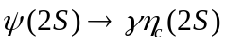的研究
及BESIII上XYZ数据的积分亮度测量
学生姓名 杨翊凡 学号 201618000907054
指导教师 苑长征 职称 研究员
学位类别 理学博士
学科专业 粒子物理与原子核物理
研究方向 粒子物理实验
研究所（院系） 高能物理研究所
填表日期 2018年11月20日

中国科学院大学制

填 表 说 明

- 本表内容须真实、完整、准确。
- “学位类别”名称：学术型学位填写哲学博士、教育学博士、理学博士、工学博士、农学博士、医学博士、管理学博士，哲学硕士、经济学硕士、法学硕士、教育学硕士、文学硕士、理学硕士、工学硕士、农学硕士、医学硕士、管理学硕士等；专业学位填写工程博士、工程硕士、工商管理硕士（MBA）、应用统计硕士、翻译硕士、应用心理硕士、农业推广硕士、工程管理硕士、药学硕士等。
- “学科专业”名称：学术型学位填写“二级学科”全称；专业学位填写“培养领域”全称。
报告提纲

一、学位论文进展情况，存在的问题，已取得阶段性成果

二、下一步工作计划和内容，预计答辩时间

三、已取得研究成果列表（已发表、待发表学术论文、专利等）

- 学位论文进展情况
在研究生阶段，我主要进行了两项工作，分别是对于这一M1电磁跃迁的分析和BESIII上XYZ数据的离线积分亮度测量。
的分析的选题目标是以更高精度去测量这一过程的分支比和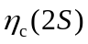粒子的性质。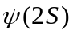和两种粒子的不变质量相近，所以在这两种粒子间的衰变过程中所释放的辐射光子的能量比较小，只有50个MeV左右，为实验上对这一过程的测量提供了挑战。利用在2009年所取的数据，BESIII首次观测到了这一衰变过程。在此之后，各实验对这一过程进行了测量，但是结果的误差仍然较大。根据2018版的PDG，的分支比的测量结果为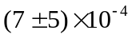，其相对误差达到了约70%。基于这种情况，我希望利用BESIII在2012年所取得的更大数据量的事例，对这一过程的分支比和粒子的性质进行更精确的测量。
通过对衰变到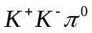和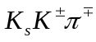两种强子末态的过程进行研究，我取得了对过程的初步测量结果。在这一分析中，我使用MDC和EMC信息挑选了带电径迹和光子；对末态粒子做了顶点拟合和运动学拟合；结合对Inclusive MC样本的研究，压低了主要本底，并研究了剩余本底事例在质量谱中的贡献；研究了不同的运动学拟合对质量谱的影响；最终得到了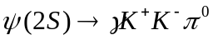过程末态粒子的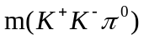质量谱以及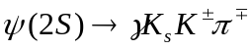过程末态粒子的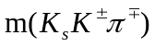质量谱。通过约束两个质量谱中成分的谱形形式一样，我对两个质量谱进行了联合拟合，固定了粒子的宽度，测量了其质量和观测事例数。通过研究在设置不同拟合条件时拟合结果的变化，测量了拟合过程的系统误差。对于两个道的质量谱的联合拟合结果如图1所示。
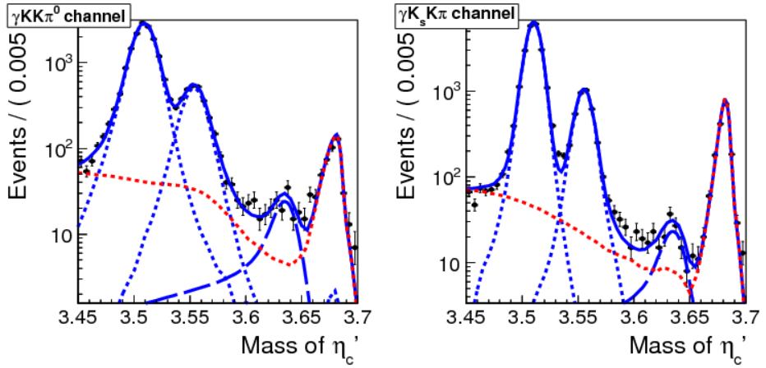
图 1：2012年数据的质量谱联合拟合结果
对于这一工作，目前主要存在的问题是拟合的误差较大，测量结果没有达到理想的精度。拟合结果及其统计误差和系统误差如表2所示。根据目前我所测量的结果，利用2012年数据得到的结果的系统误差要略大于2009年数据结果的误差，并没有达到提高精度的理想效果。这一现象的原因是拟合误差的主要来源项是谱形中阻尼函数成分的形式的选取。M1电磁过程中产生的的谱形需要被辐射光子能量的三次方作为系数修正，在这一修正后，为了使质量谱的谱形在周边质量区间恰当的衰减，需要再引入这一阻尼函数。阻尼函数对拟合的事例数有较大影响，但是其形式的确定目前尚缺乏有力的理论依据。目前我所使用的阻尼函数引用自CLEO实验对同类过程中所采用的形式，并使用KEDR实验的阻尼函数作为比较，将两种结果的差异作为系统误差。受限于此，拟合结果并未随着数据量的增加而减小误差。要解决这个问题，需要继续查阅资料，寻求其它确定阻尼函数形式的方法。此外，我准备通过改变其它拟合的设置来尝试改善拟合效果，比如通过同位旋分析关联两个衰变道的事例数，以及对2009年和2012年的数据进行联合拟合等方法。
目前，这一分析工作尚未进入BESIII合作组的Memo阶段。
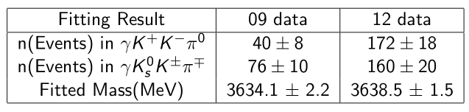
表 1：拟合结果及统计误差
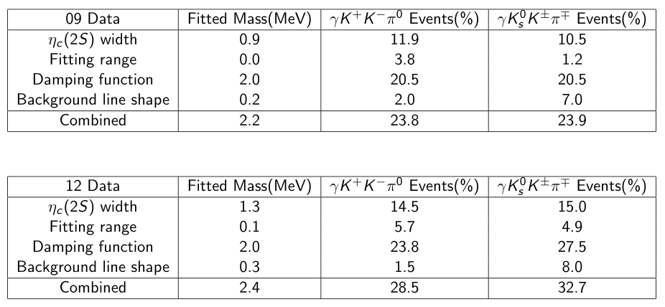
表 2：拟合的系统误差

我的另一项主要工作是BESIII上XYZ数据的离线亮度测量。在2016到2017年度，BESIII在4.19 GeV到4.28 GeV的能量区间上取了约3.7 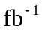的数据。为了使用这些数据进行测量XYZ粒子的产生截面等工作，我们需要对这批数据的积分亮度有一个很好的了解。为此，我通过Bhabha散射过程对这批数据的离线积分亮度进行了高精度测量。在我进行这批数据的亮度测量的同时，合作组发现了BESIII的电磁量能器存在故障，影响新旧XYZ数据的亮度测量结果。因此，我也对2011到2014年度BESIII所取的XYZ数据的离线积分亮度进行了修正。
因为Bhabha散射过程的截面很大，并且本底比较干净，所以我们选用这一过程进行亮度测量。我们采取了同时利用EMC和MDC信息以及仅使用EMC信息的两种事例筛选方法，挑选出了高纯度的Bhabha散射事例；通过改变相应的筛选条件设置，研究了事例挑选过程的系统误差；通过使用高精度的BABAYAGA@NLO蒙特卡洛产生子，减小了Bhabha散射过程截面计算的误差；最终得到的结果精度大概在0.7%，高精度测量了这批XYZ数据的离线积分亮度。新XYZ数据的亮度测量结果如表3所示。

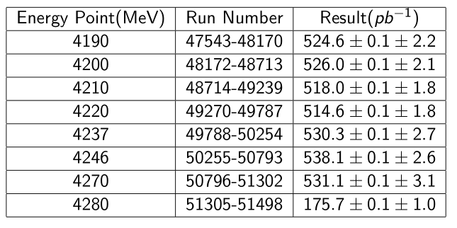
表 3：2016-2017年XYZ数据的亮度测量结果

在进行这批数据的亮度测量的同期，BESIII合作组发现在4.0 GeV以上的能区，EMC的读数会发生故障。对于高能量径迹，偶尔会出现EMC中的某个晶体给出零读数的现象，如图2所示。
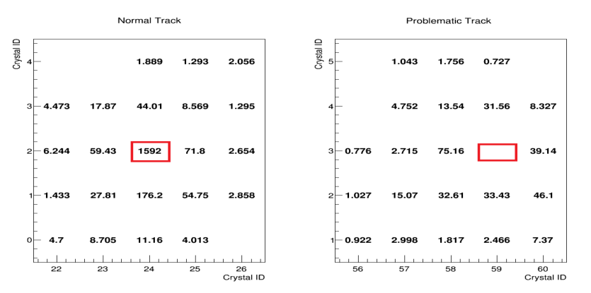
图 2：正常事例和EMC故障事例的晶体读出信息
经过进一步的检查发现，故障的原因并非某些具体的晶体损坏，我们怀疑是BESIII的电子学存在问题，但具体原因尚未查明。这一故障在蒙特卡洛样本中没有被成功模拟，所以会导致数据的实际选择效率偏低，影响亮度测量结果。我们通过检查MDC与EMC的不一致信息，找回了受这一故障影响的Bhabha事例，修正了该故障对数据亮度的影响。因为同样的问题在2011年到2014年度BESIII所取的XYZ数据中同样存在，所以我们也对之前所测量得到的亮度进行了修正。最终的结果为，这一问题导致的亮度偏差随能量增加而增大，在4.6 GeV处可达约3.6%。旧XYZ数据的亮度修正结果如表4所示，亮度修正值随能量的变化关系如图3所示。
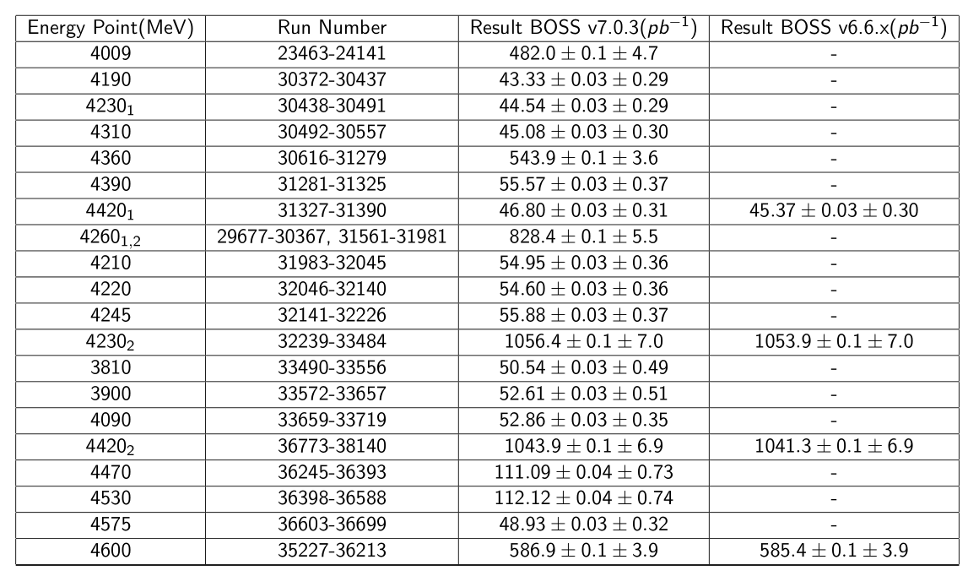
表 4：2011-2014年XYZ数据的亮度修正结果
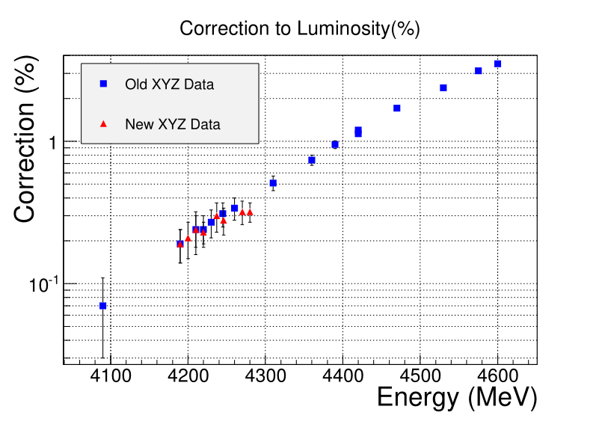
图 3：亮度修正值随束流能量的变化关系

目前，这一工作进入了合作组的RC阶段，正在接受审核。我已经基本回答完了审阅组的问题。但是，因为目前我们准备将这项工作与对同一批数据的束流能量测量工作进行合并，所以需要等待能量测量工作的审核。

- 下一步工作计划
目前，的工作取得了初步的结果，但是需要优化。该工作尚未进入BESIII合作组的Memo阶段。我将在今年BESIII合作组冬季年会上对这一工作进行报告。之后，我希望能够尽快改善拟合的结果，争取在今年年底将这项工作推进到Memo阶段。
对于BESIII上XYZ数据的离线积分亮度测量工作，我的下一步计划是这一项工作推进走完BESIII合作组的文章发表流程。但是这部分工作需要与能量测量的工作合并，其进度并不取决于我。我目前主要在等待能量测量工作的修改和审核。
预计答辩时间为2019年5月。

- 已取得研究成果列表
目前我没有已发表的学术论文或专利。

